Giải Lịch sử lớp 8 bài 8
(trang 52 SGK Lịch Sử 8): Tại sao nói thế kỉ XIX là thế kỉ của sắt, máy móc và động cơ hơi nước?
Trả lời:
Sự tiến bộ về kĩ thuật: lò luyện kim, ứng dụng động cơ hơi nước trong sản xuất, sự chuyển biến mạnh từ công trường thủ công sang nền sản xuất công nghiệp cơ khí trong đó sắt, máy móc và động cơ hơi nước được sản xuất và sử dụng phổ biến.
(trang 52 SGK Lịch Sử 8): Nêu những tiến bộ về kĩ thuật trong các lĩnh vực công nghiệp, giao thông vận tải, nông nghiệp và quân sự.
Trả lời:
Lĩnh vực | Tác giả | Thành tựu
Công nghiệp | Các nhà khoa học Anh và các nước Âu, Mĩ | Kĩ thuật luyện kim, chế tạo máy móc, máy chế tạo công cụ
Giao thông vận tải, thông tin liên lạc | Phơn-tơn (Mĩ)  Xti-phen-xơn (Anh)  Người Nga, Mĩ  Mooc-xơ (Mĩ) | Đóng tàu thủy chạy bằng động cơ hơi nước  Chế tạo xe lửa chạy trên đường sắt  Phát minh máy điện tín  Sáng chế bảng chữ cái cho máy điện tín
Nông nghiệp | Các nhà khoa học Âu Mĩ | Sử dụng phân hóa học, máy kéo, máy cày
Quân sự | Các nhà khoa học Âu Mĩ | Nhiều vũ khí: đại bác, súng trường, chiến hạm, ngư lôi
(trang 53 SGK Lịch Sử 8): Nêu những phát minh lớn về khoa học tự nhiên trong các thế kỉ XVIII – XIX.
Trả lời:
- Toán học:
+ Niu-tơn: phép tính vi phân, tích phân.
+ Lô-ba-sép-xki: hình học phi Ơ-cờ-lít.
+ Lép-ních: phép tính vi phân, tích phân.
- Hóa học: Men-đê-lê-ép: bảng hệ thống tuần hoàn các nguyên tố hóa học.
- Vật lí:
+ Lô-mô-nô-xốp: định luật bảo toàn và chuyển hóa năng lượng.
+ Niu-tơn: thuyết vạn vật hấp dẫn, ba định luật Niu-tơn.
- Sinh vật:
+ Đác -uyn: thuyết tiến hóa di truyền.
+ Puốc-kin-giơ : thuyết tế bào.
(trang 53 SGK Lịch Sử 8): Vai trò của khoa học xã hội đối với đời sống xã hội loài người trong các thế kỉ XVIII – XIX.
Trả lời:
- Đã phá ý thức hệ phong kiến, tấn công vào nhà thờ.
- Giải thích rõ quy luật vận động của thế giới và thúc đẩy xã hội phát triển.
(trang 55 SGK Lịch Sử 8): Nêu tên những tác giả và tác phẩm tiêu biểu trong các thế kỉ XVIII – XIX.
Trả lời:
- Ban -dắc: Tấn trò đời, Ơ-giê-ni Gơ-răng -đê, Vỡ mộng, Trời không có mắt.
- Vích-to Huy-gô: Những người khốn khổ
- Pu-skin: Thơ
Bài 1 (trang 55 SGK Lịch sử 8): Lập bảng thống kê những thành tựu chủ yếu của kĩ thuật, khoa học, văn học, nghệ thuật trong các thế kỉ XVIII - XIX.
Lời giải:
Lĩnh vực | Thành tựu
Kĩ thuật | - Về công nghiệp:  + Kĩ thuật luyện kim phát triển, phát minh nhiều máy chế tạo công cụ; máy hơi nước được sử dụng rộng rãi.  + Giao thông vận tải: Tàu thủy chạy bằng máy hơi nước, đầu máy xe lửa chạy bằng hơi nước; điện tín được phát minh.  - Về nông nghiệp: Phân hóa học được sử dụng, Máy kéo chạy bằng hơi nước, máy cày nhiều lưỡi, máy gặt đập được sử dụng rộng rãi.  - Về quân sự: Nhiều vũ khí mới được sản xuất.
Khoa học | - Khoa học tự nhiên:  + Hóa học: Men-đê-lê-ép: Bảng hệ thống tuần hoàn các nguyên tố hóa học.  + Vật lí: Niu-tơn: Thuyết vạn vật hấp dẫn, Lô-mô-nô-xốp: Định luật bảo toàn và năng lượng.  + Sinh vật: Đác -uyn: Thuyết tiến hóa và di truyền, Puốc-kin-giơ: Thuyết tế bào.  - Khoa học xã hội: Chủ nghĩa duy vật biện chứng ở Đức, Chính trị kinh tế học Anh, Chủ nghĩa xã hội không tưởng, Chủ nghĩa xã hội khoa học.
Văn học | - Về văn học;  + Ban -dắc: Tấn trò đời, Ơ-giê-ni Gơ-răng-đê, Vỡ mộng, Trời không có mắt.  + Vích-to Huy-gô: Những người khốn khổ  + Pu-skin: Thơ  + Lép Tôn-xtôi: Thời thơ ấu, Chiến tranh và hòa bình,...
Nghệ thuật | - Âm nhạc: Mô-da, Sô-panh, Bet-tô-ven,...  - Hội họa: Đa-vit, Đơ-la-croa,...
Bài 2 (trang 55 SGK Lịch sử 8): Vai trò của văn học, nghệ thuật trong cuộc đấu tranh vì quyền sống và hạnh phúc của nhân dân.
Lời giải:
Các tác phẩm đã vạch trần bộ mặt thật của xã hội tư bản và lên án những tệ nạn xã hội đương thời, phản ánh khát khao về một cuộc sống tự do, hạnh phúc của những người dân lao động.
Bài 3 (trang 55 SGK Lịch sử 8): Bằng những kiến thức đã học, hãy giới thiệu vài nét về một tác giả hay một tác phẩm văn học tiêu biểu trong các thế kỉ XVIII – XIX.
Lời giải:
Lép Tôn-xtôi (1828-1910), nhà văn Nga, nổi tiếng với các tác phẩm: Chiến tranh và Hòa bình, An-na Ka-rê-ni-na, Phục sinh. Với chủ nghĩa hiện thực phê phán, qua các tác phẩm của mình, Tôn- x tôi đã chống lại trật tự xã hội phong kiến Nga hoàng, ca ngợi phẩm chất của người dân Nga trong công cuộc xây dựng và bảo vệ Tổ quốc. Lê-nin đã đánh giá các tác phẩm của Tôn-xtôi như “tấm gương phản chiếu cách mạng Nga”.

Lý thuyết bài 8 Sử 8
I. Những thành tựu chủ yếu về kỹ thuật
• Trong công nghiệp:
- Từ nửa sau thế kỉ XVIII sản xuất máy mọc được tiến hành đầu tiên ở Anh, sau đó lan tràn ở các Âu-Mĩ, tạo nên cuộc cách mạng công nghiệp:
+ Kỹ thuật luyện kim được cải tiến.
+ Phát minh phương pháp sản xuất nhôm nhanh và rẻ.
+ Nhiều máy móc chế tạo công cụ ra đời.
+ Sắt trở thành nguyên liệu chủ yếu để sản xuất máy móc.
+ Máy hơi nước được sử dụng rộng rãi.
• Giao thông, liên lạc:
+ Năm 1807, tàu thủy chạy bằng hơi nước.
+ 1802, đầu máy xe lửa chạy bằng hơi nước.
+ 1814, xe lửa chạy trên đường sắt.
+ Phát minh máy điện tín, sáng chế bảng chữ cáu cho điện tín.
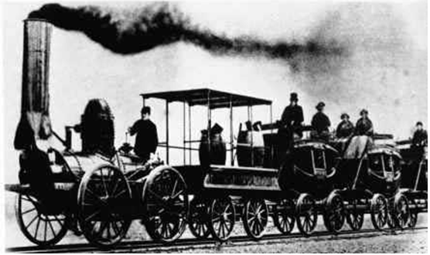
(Tàu hơi nước, nguồn: Internet)
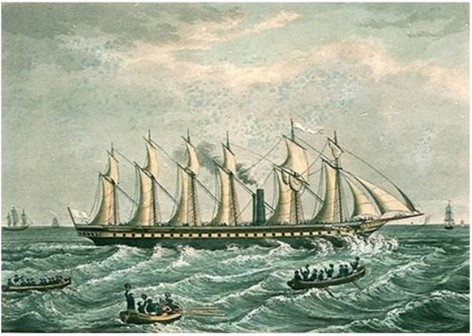
(Tàu thủy chạy bằng hơi nước, nguồn: Internet)
• Nông nghiệp:
- Kỹ thuật và phương pháp canh tác có nhiều tiến bộ:
+ Phân hóa học được sử dụng.
+ Máy kéo chạy bằng hơi nước, máy cày nhiều lưỡi, máy gặt được sử dụng.
• Quân sự:
- Nhiều vũ khí mới được sản xuất: đại bác, sung trường bắn nhanh và xa, chiến hạm vỏ thép chạy bằng chân vịt có trọng tải lớn,…
II. Những tiến bộ về khoa học tự nhiên và khoa học xã hội
1. Khoa học tự nhiên
- Niu- tơn tìm ra thuyết vạn vật hấp dẫn.
- Lô-mô-nô-xốp tìm ra định luật bảo toàn vật chất và năng lượng.
- Puốc-kin-giơ khám phá bí mật sự phát triển của thực vật và đời sống của mô động vật. (1837)
- Đác-uyn nêu thuyết tiến hóa và di truyền.
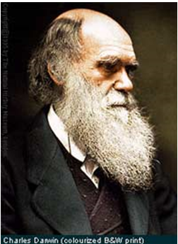
(Đácuyn, nguồn: Internet)
2. Khoa học xã hội
- Ở Đức, chủ nghĩa duy vật và phép biện chứng được hoàn thành với các đại biểu là Phoi-ơ-bách, Hê-ghen.
- Ở Anh, chính trị kinh tế học tư sản ra đời với các đại biểu là X-mít và Ri-các-đô.
- Chủ nghĩa xã hội không tưởng của Xanh-xi-môn, Phu-ri-ê (Pháp), Ô-oen (Anh).
- Tiêu biểu nhất là chủ nghĩa xã hội khoa học do Mác và Ăng-ghen đề xướng.
3. Sự phát triển của văn học và nghệ thuật.
Văn học và nghệ thuật đạt được những thành tựu to lớn, phục vụ cuộc đấu tranh chống chế độ phong kiến, giải phóng nhân dân bị áp bức.
• Văn học:
- Pháp, Vôn-te, Mông-te-xki-ơ, Rút-xơ đã kịch phê phán chế độ phong kiến lỗi thời.
- Đức, Si-lơ, Gớt ca ngợi cuộc đấu tranh tự do của nhân dân.
- Anh, Bai-rơ dùng văn trào phúng làm vũ khí chống bọn cầm quyền và phê phán bất công.
- Chủ nghĩa hiện thực phê phán với các tên tuổi: Ban-dắc (Pháp), Thác-cơ-rê, Đích-ken (Anh),…
• Nghệ thuật:
- Âm nhạc: Mô-da (Áo), Bách và Bét-tô-ven (Đức), Sô-panh (Ba-lan),… Các tác phẩm của họ phản ánh cuộc sống, chứa chan tình nhân ái, ca ngợi cuộc đấu tranh cho tự do.
- Hội họa: Đa-vít, Đơ-loa-croa (Pháp) gắn bó với cách mạng và quần chúng.

